МИНИСТЕРСТВО ОБРАЗОВАНИЯ И НАУКИ РОССИЙСКОЙ ФЕДЕРАЦИИ

Федеральное государственное бюджетное образовательное учреждение высшего образования

**«КУБАНСКИЙ ГОСУДАРСТВЕННЫЙ УНИВЕРСИТЕТ»**

**(ФГБОУ ВО «КУБГУ»)**

**Факультет компьютерных технологий и прикладной математики**

**Кафедра вычислительных технологий**

**Отчет**

**по лабораторной работе №7 по курсу**

**«НЕЙРОСЕТЕВЫЕ И НЕЧЕТКИЕ МОДЕЛИ»**

Работу выполнил

Студент 49 группы

Иванова В. А

Преподаватель:

Крамаренко А. А.

Краснодар

2024

**Цель работы**: изучение процедуры настройки параметров персептронных нейронных сетей и реализация правил настройки в системе Matlab.

**Ход работы**:

Персептрон – математическая или компьютерная модель восприятия информации, состоящая из трех элементов: входные элементы, ассоциативные элементы, реагирующие элементы.

Создаем несколько переменных: входные значения, согласно варианту (x), целевые значения (target), начальные веса (weight), начальное смещение (offset), значение ошибки (max_error), скорость обучения (learning_rate) и количество эпох (epoch).

Для функции активации используем лямбда-функцию (которая является линейной, так как не применяет никакого преобразования входному значению), которая принимает входное значение z и возвращает его же.

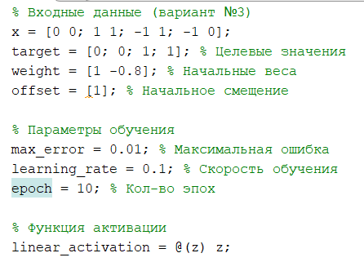

Рисунок 1 – Создание входных и действующих значений

Переходим к основному циклу, который действует по следующему правилу обучения персептрона:

где *w* – вектор весов, *e* – величина погрешности, *p* – вектор входа, *b* – смещение.

В цикле, который проходит по количеству эпох, создаем внутренний цикл, проходящий по вектору значений. В нем определяем изменяющиеся веса путем умножения изначальных весов на вектор значений и прибавления смещения. Ошибку просчитываем как разность целевого значения и выходных данных.

Создаем условие для определения максимальной ошибки: если модуль текущей ошибки меньше максимальной ошибки, то продолжаем проход по значениям. Если текущая ошибка больше, то останавливаемся.

Записываем получаемые веса как сумму весов с произведением скорости обучения на ошибку и элемента вектора значения. Смещение просчитываем как сумму текущего смещения и произведения скорости обучения на ошибку.

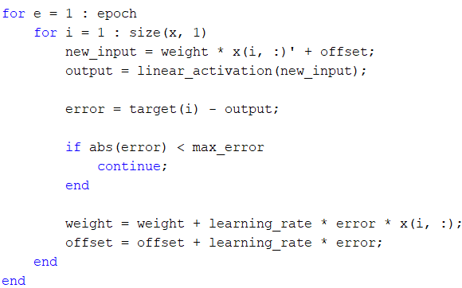

Рисунок 2 – Цикл для просчета изменений по эпохам

В результате мы получаем вектор итоговых весов и смещения, которые определяют параметры сети.

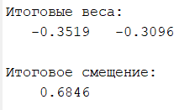

Рисунок 3 – Результат подсчета

Теперь необходимо проверить полученные результаты ручным методом.

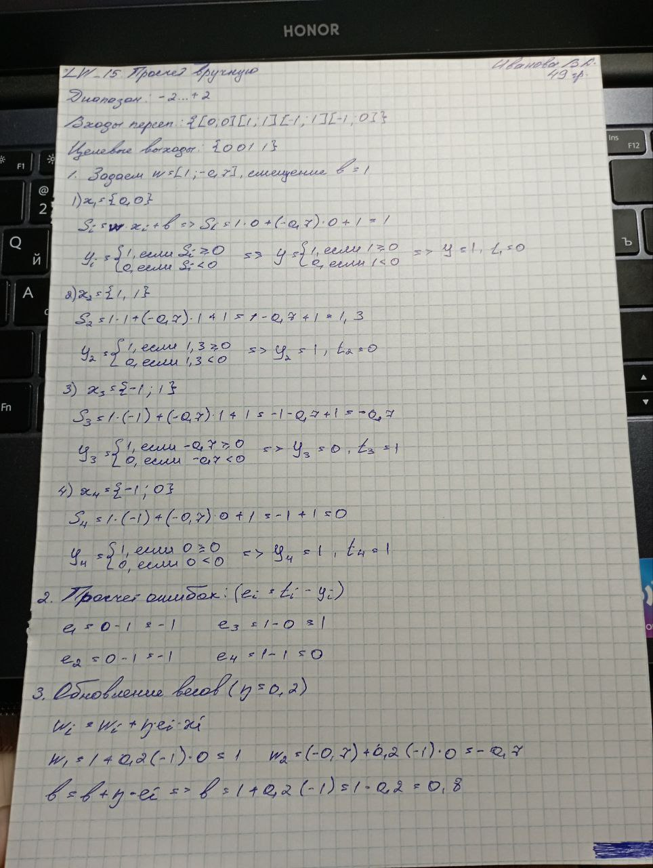

Рисунок 4 – Просчет результатов вручную